Energa Centrum Usług Wspólnych Sp. z o.o. z siedzibą w Gdańsku
ogłasza przetarg pisemny nieograniczony
Na sprzedaż nieruchomości stanowiącej prawo użytkowania wieczystego działki ewidencyjnej nr 35 obszaru 2402 m² oraz stanowiącego przedmiot odrębnej własności budynku biurowego o powierzchni zabudowy 1 385 m², powierzchni całkowitej 1761,56 m², położonego
w Sopocie przy ulicy Artura Grottgera 7, województwo pomorskie
Cena wywoławcza: 6 950 000,00 zł netto
Wadium 695.000 zł
Wartość brutto nieruchomości zostanie określona zgodnie z obowiązującymi przepisami podatkowymi.
Dla nieruchomości prowadzona jest przez Sąd Rejonowy w Sopocie Księga Wieczysta nr GD1S/00005134/7.
Działka ewidencyjna nr 35, na której znajduje się nieruchomość przy ul. Grottgera 7 w Sopocie, objęta jest miejscowym planem zagospodarowania przestrzennego rejonem ulic Armii Krajowej, Sikorskiego, 23 Marca i Al. Niepodległości w mieście Sopocie - symbol planu C-2/05 (uchwała RM Sopotu XXIII/427/05z dn. 11 lutego 2005r. ogłoszona w Dz. Urz. Woj. Pom. Nr 21 poz. 441 z 08.03.2005r zmieniona Uchwałą RMS Nr XI/162/2007 z dnia 30 listopada 2007r oraz uchwałą nr XLI/527/2010 Rady Miasta Sopotu z dnia 2 września 2010r. w zakresie karty terenu nr 08 ogłoszona w Dz. Urz. Woj. Pom. z dnia 20 października 2010Nr 128 poz. 2446).
Zgodnie z w/w miejscowym planem przedmiotowa nieruchomość znajduje się w obszarze oznaczonym na rysunku planu symbolem 04.U, dla którego ustalono funkcję zabudowy usługowej.
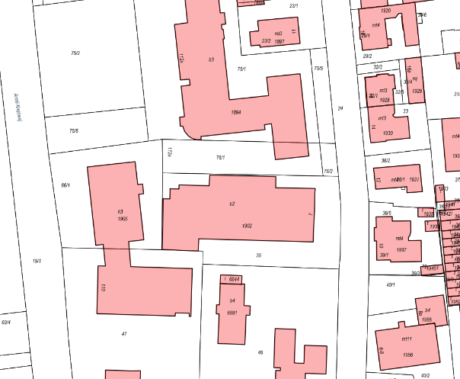
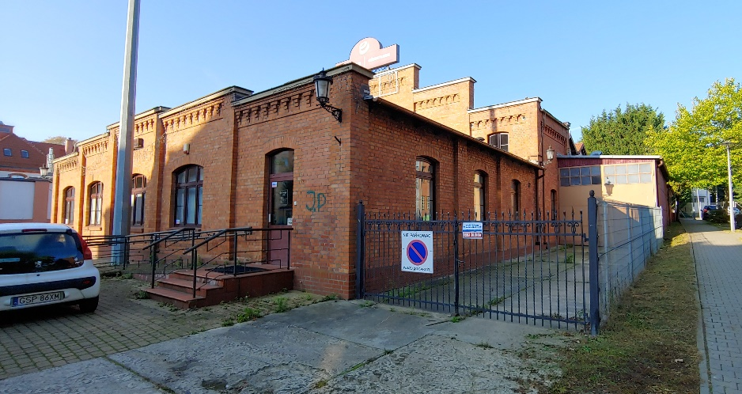
Warunkiem przystąpienia do przetargu jest:
- złożenie pisemnej oferty zawierającej:
- imię, nazwisko i miejsce zamieszkania albo firmę i siedzibę oferenta,
- datę sporządzenia oferty,
- oferowaną cenę za nabycie praw do Nieruchomości, nie mniejszą od Ceny Wywoławczej i sposób jej zapłaty,
- podpis oferenta.
- załączenie do oferty pisemnego oświadczenia o zapoznaniu się z Regulaminem Przetargu oraz stanem prawnym, technicznym nieruchomości i akceptacji stanu nieruchomości oraz Regulaminu przetargu bez zastrzeżeń.
- Załączenie - w przypadku oferentów będących przedsiębiorcami - aktualnego wyciągu z właściwego rejestru lub innego dokumentu urzędowego, z którego wynika status prawny oferenta, sposób reprezentacji, a także imiona i nazwiska osób uprawnionych do jego reprezentacji – wystawiony nie wcześniej, niż na trzy miesiące przed upływem terminu składania ofert, względnie pełnomocnictwo do reprezentacji, jeżeli osoba reprezentująca nie jest ujawniona we właściwym rejestrze.
- aktualne zaświadczenie właściwego naczelnika urzędu skarbowego potwierdzające, że oferent nie zalega z opłacaniem podatków, lub zaświadczenie, że uzyskał przewidziane prawem zwolnienie, odroczenie lub rozłożenie na raty zaległych płatności lub wstrzymanie w całości wykonania decyzji właściwego organu - wystawione nie wcześniej niż 3 miesiące przed upływem terminu składania ofert,
- aktualne zaświadczenie właściwego oddziału Zakładu Ubezpieczeń Społecznych potwierdzające, że oferent nie zalega z opłacaniem składek na ubezpieczenia zdrowotne i społeczne, lub potwierdzenie, że uzyskał przewidziane prawem zwolnienie, odroczenie lub rozłożenie na raty zaległych płatności lub wstrzymanie w całości wykonania decyzji właściwego organu - wystawione nie wcześniej niż 3 miesiące przed upływem terminu składania ofert; ewentualnie zaświadczenie o nie figurowaniu w Centralnym Rejestrze Płatników ZUS.
- wpłacenie kwoty wadium na konto w Banku PEKAO SA o numerze Rachunek bankowy PEKAO S.A. 39 1240 1239 1111 0010 1371 6803 przed upływem terminu składania oferty oraz dołączenie dowodu wpłacenia wadium do oferty.
Oferty w języku polskim, należy składać w zamkniętych, nieprzeźroczystych kopertach, na adres ENERGA Centrum Usług Wspólnych Sp. z o.o. Al. Grunwaldzka 472A, 80-309 Gdańsk z dopiskiem „Oferta przetargowa na zakup nieruchomości w Sopocie ul. A. Grottgera 7 - do rąk własnych Izabeli Kowalewskiej”, za pośrednictwem poczty, poczty kurierskiej lub osobiście, w terminie do dnia 04 lutego 2020 roku do godz.15.⁰⁰
Rozstrzygnięcie przetargu pisemnego nastąpi w siedzibie Energa Centrum Usług Wspólnych Spółka z o.o. do dnia 04 kwietnia 2020r.
Energa Centrum Usług Wspólnych Sp. z o.o. z siedzibą w Gdańsku zastrzega sobie prawo odwołania lub unieważnienia Przetargu, odwołania bądź zmiany Regulaminu przetargu*, a także zamknięcia przetargu bez dokonania wyboru i podania przyczyny – w każdym czasie.
Przed przystąpieniem do przetargu należy zapoznać się z Regulaminem przetargu**, zamieszczonym na stronach internetowych:
bip.energa.pl/nieruchomosci
https://energa-cuw.pl/nieruchomosci-ogloszenia
Dodatkowych informacji udziela:
Izabela Kowalewska, M +48 665 616 544, izabela.kowalewska@energa.pl

*W dniu 10 grudnia 2019 uległy zmianie zapisy Regulaminu przetargu.
**W dniu 30 stycznia 2020 uległo zmianie Ogłoszenie o przetargu (zmiana numeru konta wpłat wadium).

